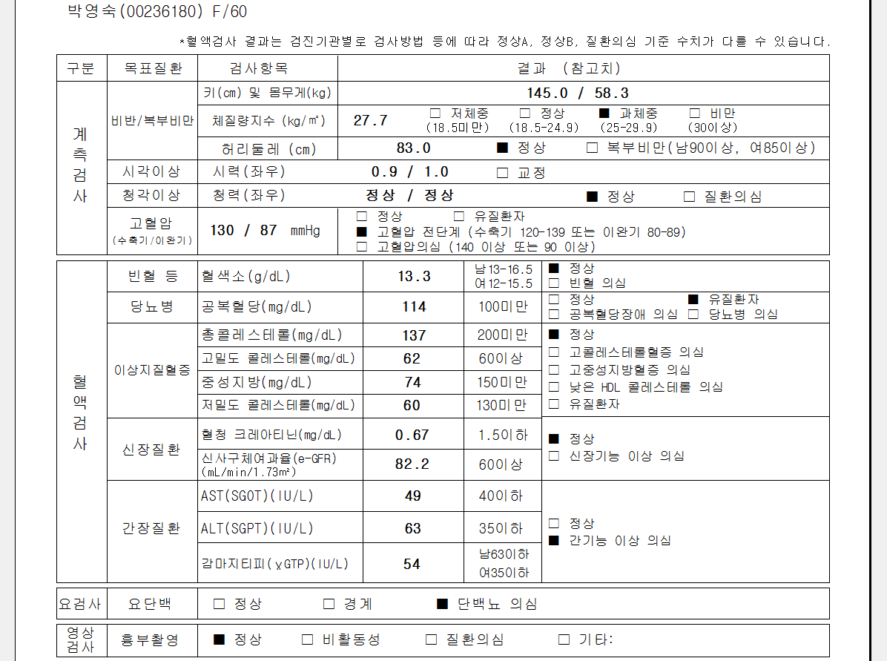

박영숙님 단백뇨결과 음성인데 정상에 안찍히고 단백뇨의심에 검은색으로 잘못 표시되어있습니다.
확인부탁드립니다.

